**2016**

**Manuel Rojas Villarroel**

**Magister en Tecnologías de Informacion**

29-8-2016

**TITULO PORTADA TRABAJO**

Ejemplo de subtítulo

|  |  |  |  |
| --- | --- | --- | --- |
| **INSITUTO PROFESIONAL INACAP SEDE MAIPU** | | | |
| **Programa** | INGENIERIA EN INFORMATICA | **Número Documento** |  |
| **Materia** |  | **Versión** |  |
| **Profesores** | Manuel Rojas | **Autores** | -  -  - |

Contenido

**1.** **INTRODUCCIÓN** 3

**1.1.** **Propósito** 3

**1.2.** **Alcance del documento** 3

**2.** **CONCEPTUALIZACION** 4

**2.1.** **Planteamiento del problema a solucionar y pertinencia de este** 4

**2.2.** **Objetivos** 4

**2.2.1.** **Generales** 4

**2.2.2.** **Específicos** 4

**3.** **DESARROLLO** 5

**3.1.** **Fundamentación** 5

**3.2.** **Valores de trabajo** 5

**3.3.** **Personas y roles del proyecto.** 5

**4.** **ARTEFACTOS** 6

**4.1.** **Recopilación, Organización Y Priorización De Historias De Usuario** 6

**4.2.** **Épicas, Características Y Trabajo Pendiente De Cartera Del Proyecto** 7

**4.3.** **Implementación de Kanban** 8

**4.3.1.** **Panel Kanban** 8

**5.** **DISEÑO** 9

**5.1.** **Vista de Escenarios Casos de Uso** 9

**5.1.1.** **Actores** 9

**5.1.2.** **Casos de Uso de Alto Nivel** 9

**5.1.3.** **Casos de Uso a Nivel Detallado** 11

**5.1.4.** **Descripción de Casos de Uso** 12

**ANEXOS** 15

1. **INTRODUCCIÓN**
   1. **Propósito**

El software que se describe en este documento es el "Vital-IC" en su versión 1.0. Este documento abarca una parte específica del sistema integral de gestión de IskiInfin, enfocado en múltiples áreas operativas como Gerencia General, Recursos Humanos, Centro de Distribución, Contabilidad y Finanzas, así como Compras Nacionales e Internacionales.

* 1. **Alcance del documento**

El presente documento del proyecto se enfoca en detallar las funcionalidades y características del software Vital-IC 1.0 que abarcan la gestión de usuarios, contratación de personal, administración de licitaciones, firma de contratos con empresas, registro de personal, supervisión de obras y obreros, gestión de materiales en el Centro de Distribución, contabilidad de gastos e ingresos, entre otros aspectos clave de la operación de IskiInfin.

Este software está diseñado para ofrecer beneficios significativos a la empresa, incluyendo una gestión más eficiente y efectiva de los recursos humanos, una optimización en el control de materiales y operaciones en el Centro de Distribución, un seguimiento preciso de los gastos y ganancias, así como un mayor control y fluidez en los procesos de compras.

Los objetivos primordiales de Vital-IC 1.0 son mejorar la eficiencia operativa, proporcionar una herramienta sólida para la toma de decisiones, garantizar la precisión en el registro y seguimiento de información crucial para la empresa, y facilitar la coordinación y el flujo de trabajo entre diferentes áreas de IskiInfin.

La implementación exitosa de este software está estrechamente vinculada a los objetivos corporativos de IskiInfin, al fortalecimiento de su posición competitiva, y al cumplimiento de estándares de calidad en la gestión de proyectos, contribuyendo así al éxito general y sostenible de la organización.

1. **CONCEPTUALIZACION**
   1. **Planteamiento del problema a solucionar y pertinencia de este**

El objeto de estudio de este proyecto de software, el Vital-IC 1.0, se enfoca en abordar las deficiencias identificadas en la gestión integral de IskiInfin. El problema principal radica en la falta de un sistema unificado y eficiente que permita gestionar de manera óptima y coordinada las áreas operativas clave de la empresa, como recursos humanos, centro de distribución, contabilidad y finanzas, compras nacionales e internacionales, entre otros.

La pertinencia de resolver este problema reside en la necesidad de optimizar y agilizar los procesos internos de IskiInfin. La falta de una herramienta integral ha generado ineficiencias, pérdida de tiempo en la gestión de información, falta de sincronización entre áreas, y una menor capacidad para tomar decisiones estratégicas fundamentadas en datos precisos y actualizados.

* 1. **Objetivos**

Los objetivos son enunciados claros y precisos que representan las metas que se persiguen para resolver un problema específico identificado en el proyecto. Constituyen las contribuciones esperadas del proyecto para abordar y solucionar las deficiencias actuales en la gestión integral de la empresa.

* + 1. **Generales**
* Desarrollar e implementar el software Vital-IC 1.0 como solución integral para mejorar la eficiencia operativa y la toma de decisiones en IskiInfin, permitiendo la gestión unificada y precisa de las áreas clave de la empresa.  
  + 1. **Específicos**
* ***Conformación del equipo de trabajo que está compuesto por:*** Reclutamiento de personal con habilidades técnicas requeridas, asignación clara de roles y responsabilidades, y establecimiento de canales efectivos de comunicación interna. Este objetivo tiene como meta formar un equipo cohesionado y competente para la correcta ejecución del proyecto.
* ***Diseñar el esquema preliminar de la arquitectura orientada a servicio:*** Elaboración de un esquema que defina la estructura y funcionalidades clave del software, identificando los servicios a integrar y sus interrelaciones para garantizar una solución coherente y eficiente. Este objetivo busca establecer las bases sólidas y la estructura técnica del software.
* ***Construir la Versión Alpha de acuerdo con el objetivo general:*** Desarrollar una versión inicial funcional del software que contenga el 50% de las funcionalidades requeridas, permitiendo una validación temprana de su viabilidad y funcionalidad, además de proporcionar una base sólida para su evolución futura. Este objetivo apunta a la creación de un producto inicial que demuestre la viabilidad del software y sirva como punto de partida para su desarrollo continuo.

1. **DESARROLLO**
   1. **Fundamentación**

La elección de un ciclo de desarrollo iterativo e incremental de tipo Scrum se fundamenta en la naturaleza dinámica y cambiante de las necesidades y requisitos identificados en IskiInfin. Este enfoque permite adaptarse a los cambios a lo largo del proceso de desarrollo, priorizando la entrega continua de funcionalidades de valor para la empresa. La metodología Scrum ofrece una estructura flexible que facilita la comunicación fluida, la colaboración entre equipos y la rápida adaptación a los requerimientos cambiantes del mercado.

En cuanto a las entradas y salidas del sistema de software, se detallan:

***ENTRADAS DEL SISTEMA***

1. **Datos de usuarios:** Información de usuarios con roles específicos dentro del sistema, sus permisos y funciones asignadas.
2. **Datos de contratación:** Información de empleados, clientes, licitaciones, contratos y detalles financieros.
3. **Registro de materiales:** Solicitud y registro de materiales provenientes del Centro de Distribución y áreas de compras.
4. **Información contable:** Datos financieros, gastos, ingresos, pagos de sueldos y registros contables de la empresa.

***SALIDAS DEL SISTEMA***

1. **Gestión de usuarios:** Asignación y control de roles para acceso a plataformas específicas.
2. **Registro de empleados:** Almacenamiento y gestión de datos del personal contratado.
3. **Gestión de licitaciones y contratos:** Clasificación de licitaciones, registro y control de contratos con clientes.
4. **Gestión de materiales:** Control de inventario, solicitud y registro de materiales, entrada y salida del Centro de Distribución.
5. **Contabilidad y finanzas:** Registro de gastos, ingresos, pagos de sueldos y datos financieros de la empresa.
   1. **Valores de trabajo**

Los valores fundamentales que deben ser practicados por todos los miembros involucrados en el desarrollo y que son esenciales para el éxito de la metodología Scrum son:

* **Compromiso:** Todos los miembros del equipo deben estar comprometidos con los objetivos y entregas del proyecto.
* **Transparencia:** La comunicación abierta y transparente es crucial para la colaboración efectiva y la toma de decisiones informadas.
* **Colaboración:** Fomentar un ambiente de trabajo colaborativo y empático para maximizar la eficiencia y la calidad del producto.
* **Adaptabilidad:** Estar preparados para responder a cambios y ajustar el enfoque según las necesidades emergentes del proyecto.
  1. **Personas y roles del proyecto.**

|  |  |  |
| --- | --- | --- |
| Persona | Contacto | Rol |
| Maximiliano Morchio | maximiliano.morchio@inacapmail.cl | SCRUM Master |
| Benjamín Pasten | benjamin.pasten05@inacapmail.cl | Product Owner |
| Diego Muñoz | diego.munoz206@inacapmail.cl | Developer Team |

**Maximiliano Morchio:** *SCRUM MASTER.*

* Encargado de facilitar y liderar el equipo en la implementación efectiva de Scrum, asegurando la comprensión y aplicación de los principios y prácticas de la metodología.

**Benjamín Pasten:** *Product Owner.*

* Responsable de representar los intereses del cliente y Stakeholders, determinando las funcionalidades y prioridades del producto.

**Diego Muñoz:** *Developer Team.*

* Integrante del equipo de desarrollo, responsable de la implementación y entrega de funcionalidades del software.

1. **ARTEFACTOS**
   1. **Recopilación, Organización Y Priorización De Historias De Usuario**

**GERENCIA GENERAL**

|  |  |
| --- | --- |
| Columna | Instrucciones |
| Identificador (ID) de la historia | GG_001 |
| Rol | Como Administrador |
| Característica / Funcionalidad | Quiero poder tener acceso total a todas las plataformas de trabajo del sistema, quiero también poder controlar todas las contrataciones con los clientes que requieren nuestros servicios. |
| Razón / Resultado | Controlar y asignar roles específicos a los usuarios para acceder a las plataformas correspondientes. |
| Número (#) de escenario | 1 |
| Criterio de aceptación (título) | Acceso y Control de Plataformas. |
| Contexto | El administrador accede a la opción de administrar usuarios y selecciona una plataforma para asignar roles a los usuarios. |
| Evento | El administrador elige roles específicos para cada usuario en la plataforma seleccionada y guarda los cambios. |
| Resultado / Comportamiento esperado | Capacidad de asignar y gestionar roles para plataformas. |

|  |  |
| --- | --- |
| Columna | Instrucciones |
| Identificador (ID) de la historia | GG_002 |
| Rol | Como Administrador |
| Característica / Funcionalidad | Además, soy encargado de la supervisión del trabajo de todas las áreas de la empresa, de realizar la firma de contratos con los clientes. |
| Razón / Resultado | Almacenar los datos principales de un trabajador en el sistema. |
| Número (#) de escenario | 2 |
| Criterio de aceptación (título) | Registro de datos de un nuevo empleado. |
| Contexto | El administrador accede a la opción de contratación de personal y completa los campos del formulario con la información del nuevo empleado. |
| Evento | El administrador llena el formulario con los datos requeridos y guarda la información. |
| Resultado / Comportamiento esperado | Los datos del nuevo empleado se almacenan correctamente en el sistema. |

|  |  |
| --- | --- |
| Columna | Instrucciones |
| Identificador (ID) de la historia | GG_003 |
| Rol | Como Administrador |
| Característica / Funcionalidad | Necesito acceder a los formularios de contratación de personal y, al poder modificar información, quiero dar de baja a las licitaciones no aprobadas, quiero poder dar de baja los contratos que no se lograron, poder llevar acceso a la información contable de la empresa para saber cuánto dinero existe, poder saber sobre los pagos de sueldos a los obreros contratados, saber si está asegurado no. |
| Razón / Resultado | Gestionar y clasificar licitaciones como aprobadas o rechazadas. |
| Número (#) de escenario | 3 |
| Criterio de aceptación (título) | Estado de las licitaciones. |
| Contexto | El administrador accede a la opción de Licitaciones y completa el formulario con la fecha de presentación y selecciona el estado correspondiente. |
| Evento | El administrador registra los detalles de la licitación y elige si fue aprobada o rechazada. |
| Resultado / Comportamiento esperado | El sistema almacena la información de la licitación junto con su estado (aprobada/rechazada). |

|  |  |
| --- | --- |
| Columna | Instrucciones |
| Identificador (ID) de la historia | GG_004 |
| Rol | Como Administrador |
| Característica / Funcionalidad | Quiero registrar la firma de contratos con empresas clientes. |
| Razón / Resultado | Registrar información relevante sobre contratos con clientes. |
| Número (#) de escenario | 4 |
| Criterio de aceptación (título) | Registro de firma de contrato con cliente. |
| Contexto | El administrador accede a la opción de Contratación con empresas y completa el formulario con los detalles del contrato. |
| Evento | El administrador registra los detalles de la licitación y elige si fue aprobada o rechazada. |
| Resultado / Comportamiento esperado | El sistema guarda la información del contrato con la empresa cliente para referencia futura. |

**RECURSOS HUMANOS (RR. HH)**

|  |  |
| --- | --- |
| Columna | Instrucciones |
| Identificador (ID) de la historia | RRHH_001 |
| Rol | Como Recursos Humanos |
| Característica / Funcionalidad | Quiero registrar información del personal contratado y antiguo de la empresa. |
| Razón / Resultado | Mantener actualizado el registro del personal y sus detalles laborales. |
| Número (#) de escenario | 1 |
| Criterio de aceptación (título) | Registro de personal contratado y antiguo. |
| Contexto | Recursos Humanos accede al sistema para ingresar o actualizar la información del personal contratado y antiguo. |
| Evento | Se completa el formulario con los datos requeridos del personal contratado o antiguo y se guarda la información. |
| Resultado / Comportamiento esperado | Los detalles del personal se registran correctamente en el sistema para referencia futura. |

|  |  |
| --- | --- |
| Columna | Instrucciones |
| Identificador (ID) de la historia | RRHH_002 |
| Rol | Como Recursos Humanos |
| Característica / Funcionalidad | Quiero ser el encargado del registro de trabajadores contratados, de ver el desempeño de los trabajadores contratados. |
| Razón / Resultado | Mantener un registro de la ubicación y tarea actual de los obreros. |
| Número (#) de escenario | 2 |
| Criterio de aceptación (título) | Registro de trabajo en obra para obreros. |
| Contexto | Recursos Humanos accede al sistema para ingresar la ubicación de un obrero y su tarea actual en una obra específica. |
| Evento | Se selecciona al obrero, se ingresa la obra en la que está trabajando y la tarea que realiza, y se guarda la información. |
| Resultado / Comportamiento esperado | La información sobre la ubicación y tarea del obrero en la obra se almacena en el sistema. |

|  |  |
| --- | --- |
| Columna | Instrucciones |
| Identificador (ID) de la historia | RRHH_003 |
| Rol | Como Recursos Humanos |
| Característica / Funcionalidad | Necesitamos poder dar de baja a trabajadores que se han acogido a retiro o que han sido despedidos, realizar un formulario de supervisores para saber que obras tienen a cargo y cuantos colaboradores trabajan en ella. |
| Razón / Resultado | Mantener un registro de las obras a cargo de los supervisores y la cantidad de colaboradores en ellas. |
| Número (#) de escenario | 3 |
| Criterio de aceptación (título) | Registro de información de supervisores y obras. |
| Contexto | Recursos Humanos accede al sistema para ingresar los datos de los supervisores y las obras bajo su responsabilidad. |
| Evento | Se completa el formulario con los detalles de los supervisores y las obras a su cargo, y se guarda la información. |
| Resultado / Comportamiento esperado | El sistema almacena correctamente la información sobre los supervisores y sus respectivas obras. |

**CENTRO DE DISTRIBUCIÓN**

|  |  |
| --- | --- |
| Columna | Instrucciones |
| Identificador (ID) de la historia | CD_001 |
| Rol | Como Centro de Distribución |
| Característica / Funcionalidad | Necesitamos realizar formulario de solicitud de material, poder llenar un registro de los materiales que entran al Centro de distribución y poder intercambiar información con el área de compras poder tener un inventario de los materiales que existen en Centro de distribución. |
| Razón / Resultado | Realizar pedidos precisos al área de compras para obtener los materiales necesarios. |
| Número (#) de escenario | 1 |
| Criterio de aceptación (título) | Creación de solicitud de material al área de compras. |
| Contexto | El Centro de Distribución necesita solicitar un material específico al área de compras. |
| Evento | Se completa el formulario de solicitud con los detalles del material requerido (nombre y cantidad) y se envía al área de compras. |
| Resultado / Comportamiento esperado | El área de compras recibe la solicitud con los detalles del material que se necesita. |

|  |  |
| --- | --- |
| Columna | Instrucciones |
| Identificador (ID) de la historia | CD_002 |
| Rol | Como Centro de Distribución |
| Característica / Funcionalidad | Necesitamos ser los encargados de la supervisión del material que existe en Centro de distribución. |
| Razón / Resultado | Mantener un registro actualizado de los materiales que entran al Centro de Distribución. |
| Número (#) de escenario | 2 |
| Criterio de aceptación (título) | Registro de materiales entrantes al Centro de Distribución. |
| Contexto | Se recibe un envío de materiales en el Centro de Distribución. |
| Evento | Se completa el formulario de ingreso de material con los detalles de los materiales que están ingresando y su cantidad. |
| Resultado / Comportamiento esperado | Los materiales entrantes quedan registrados en el sistema del Centro de Distribución. |

|  |  |
| --- | --- |
| Columna | Instrucciones |
| Identificador (ID) de la historia | CD_003 |
| Rol | Como Centro de Distribución |
| Característica / Funcionalidad | Necesito tener formularios de solicitud de material para Centro de distribución, poder realizar un inventario de los materiales existentes en Centro de distribución y poder modificare imprimir el mismo si existe algún error. |
| Razón / Resultado | Registrar y controlar los materiales que salen del Centro de Distribución. |
| Número (#) de escenario | 3 |
| Criterio de aceptación (título) | Registro de salida de materiales del Centro de Distribución. |
| Contexto | Se debe realizar una entrega de materiales desde el Centro de Distribución. |
| Evento | Se completa el formulario de salida de material con los detalles del material que está saliendo y su cantidad. |
| Resultado / Comportamiento esperado | Los materiales que salen del Centro de Distribución quedan registrados en el sistema. |

|  |  |
| --- | --- |
| Columna | Instrucciones |
| Identificador (ID) de la historia | CD_004 |
| Rol | Como Centro de Distribución |
| Característica / Funcionalidad | Necesito realizar un inventario del material en el Centro de Distribución utilizando la información de entrada y salida. |
| Razón / Resultado | Mantener un registro actualizado del inventario de materiales en el Centro de Distribución. |
| Número (#) de escenario | 4 |
| Criterio de aceptación (título) | Realización de inventario del Centro de Distribución. |
| Contexto | Se necesita conocer la cantidad total de cada material en el Centro de Distribución. |
| Evento | Se utiliza la información de entradas y salidas de materiales para calcular el inventario total de cada material. |
| Resultado / Comportamiento esperado | Se genera un inventario preciso de todos los materiales existentes en el Centro de Distribución. |

**CONTABILIDAD Y FINANZAS**

|  |  |
| --- | --- |
| Columna | Instrucciones |
| Identificador (ID) de la historia | CF_001 |
| Rol | Como Contabilidad |
| Característica / Funcionalidad | Quiero poder realizar tablas de contabilidad de la empresa, registro de ingresos de ganancias de la empresa, registro de gastos de la empresa, poder realizar operaciones contables, calcular pasivos, activos de la empresa. |
| Razón / Resultado | Registrar los gastos generales y las compras de material de la empresa. |
| Número (#) de escenario | 1 |
| Criterio de aceptación (título) | Registro de gastos generales y compras de material. |
| Contexto | Se necesitan registrar los gastos generales de la empresa y las compras de material. |
| Evento | Se accede al formulario de gastos y se elige entre registrar los gastos generales de la empresa o las compras de material, se completan los detalles correspondientes y se registra la información. |
| Resultado / Comportamiento esperado | Los gastos generales y las compras de material quedan registrados correctamente en el sistema de contabilidad. |

|  |  |
| --- | --- |
| Columna | Instrucciones |
| Identificador (ID) de la historia | CF_002 |
| Rol | Como Contabilidad |
| Característica / Funcionalidad | Quiero soy encargado de todo lo contable de la empresa. |
| Razón / Resultado | Encargarse y supervisar todas las tareas contables y financieras de la empresa. |
| Número (#) de escenario | 2 |
| Criterio de aceptación (título) | Responsabilidad completa de tareas contables y financieras. |
| Contexto | Se requiere la supervisión y gestión integral de todas las tareas contables de la empresa. |
| Evento | Se toma la responsabilidad total sobre las tareas contables, incluyendo registros financieros, cálculos contables, y gestión de pagos a los empleados. |
| Resultado / Comportamiento esperado | Se asume la responsabilidad y gestión integral de todas las tareas contables y financieras de la empresa. |

|  |  |
| --- | --- |
| Columna | Instrucciones |
| Identificador (ID) de la historia | CF_003 |
| Rol | Como Contabilidad |
| Característica / Funcionalidad | Necesito tener acceso a los formularios de contratación de personal para poder saber a cuantos contratados se debe cancelar el sueldo, llevar el registro de pago de sueldos a los trabajadores. |
| Razón / Resultado | Mantener un registro preciso de los pagos de sueldos a los empleados. |
| Número (#) de escenario | 3 |
| Criterio de aceptación (título) | Registro de pagos de sueldos a empleados. |
| Contexto | Se necesita realizar el registro de los pagos de sueldos a los trabajadores. |
| Evento | Se accede a los formularios de contratación de personal para obtener los detalles de los trabajadores y registrar los pagos de sueldos realizados. |
| Resultado / Comportamiento esperado | Se registra con precisión la información de los pagos de sueldos a los trabajadores. |

**COMPRAS NACIONALES E INTERNACIONALES**

|  |  |
| --- | --- |
| Columna | Instrucciones |
| Identificador (ID) de la historia | CNI_001 |
| Rol | Como Comprador |
| Característica / Funcionalidad | Quiero completar formularios de compra para atender las solicitudes de materiales del Centro de Distribución. |
| Razón / Resultado | Gestionar eficientemente las solicitudes de materiales del Centro de Distribución mediante compras adecuadas. |
| Número (#) de escenario | 1 |
| Criterio de aceptación (título) | Formulario de compra para materiales del Centro de Distribución. |
| Contexto | El Centro de Distribución requiere ciertos materiales y realiza una solicitud al área de Compras. |
| Evento | Se completa el formulario de compra con los detalles requeridos por el Centro de Distribución y se procesa la solicitud de compra. |
| Resultado / Comportamiento esperado | Se efectúa la compra de los materiales solicitados por el Centro de Distribución. |

|  |  |
| --- | --- |
| Columna | Instrucciones |
| Identificador (ID) de la historia | CNI_002 |
| Rol | Como Comprador |
| Característica / Funcionalidad | Quiero realizar solicitudes de dinero mediante un formulario para compras de materiales. |
| Razón / Resultado | Obtener el financiamiento necesario para realizar las compras de materiales requeridos. |
| Número (#) de escenario | 2 |
| Criterio de aceptación (título) | Solicitud de dinero para compras de materiales. |
| Contexto | Se necesitan recursos financieros para realizar compras de materiales. |
| Evento | Se completa el formulario de solicitud de dinero con los detalles necesarios para la adquisición de materiales. |
| Resultado / Comportamiento esperado | Se obtiene la aprobación y los recursos financieros necesarios para las compras de materiales. |

|  |  |
| --- | --- |
| Columna | Instrucciones |
| Identificador (ID) de la historia | CNI_003 |
| Rol | Como Comprador |
| Característica / Funcionalidad | Quiero registrar los ingresos generados por los contratos con clientes en pesos chilenos y en dólares. |
| Razón / Resultado | Mantener un registro detallado de las ganancias de los contratos en diferentes monedas. |
| Número (#) de escenario | 3 |
| Criterio de aceptación (título) | Registro de ingresos por contratos en diferentes monedas. |
| Contexto | Se necesita registrar los ingresos provenientes de los contratos con clientes en diferentes monedas. |
| Evento | Se accede al sistema de registros financieros y se ingresan los detalles de los ingresos generados por los contratos en pesos chilenos y en dólares. |
| Resultado / Comportamiento esperado | Se registra correctamente el ingreso de las ganancias de los contratos en ambas monedas. |

* 1. **Épicas, Características Y Trabajo Pendiente De Cartera Del Proyecto**

Los requisitos se agrupan en Características y características en Épicas, mediante vínculos jerárquicos de elementos primarios y secundarios.

Al agrupar el trabajo dentro de una jerarquía, puede administrar una cartera de características que son compatibles con distintos equipos de desarrollo y administración. Además, puede ver un resumen de estimaciones, barras de progreso y mucho más sobre los trabajos pendientes del producto.

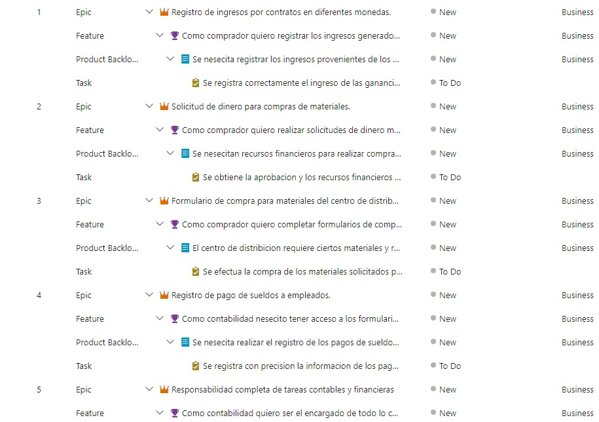

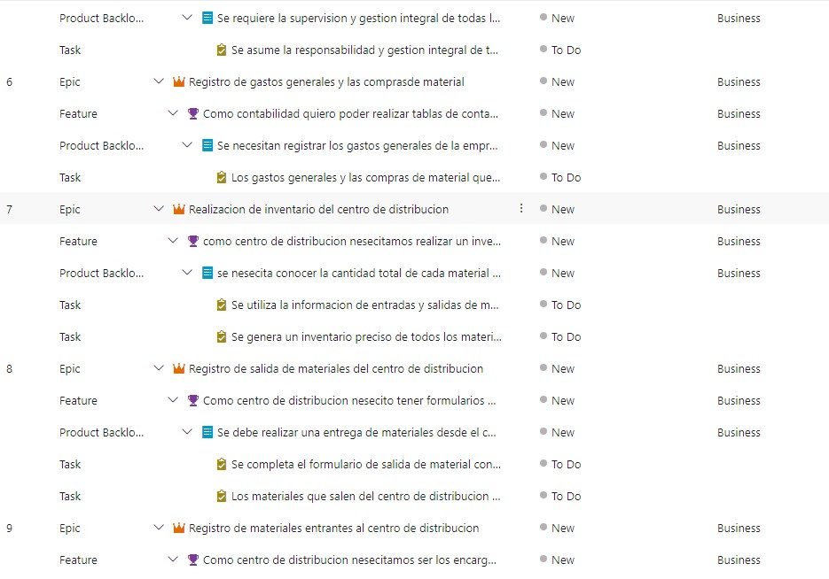

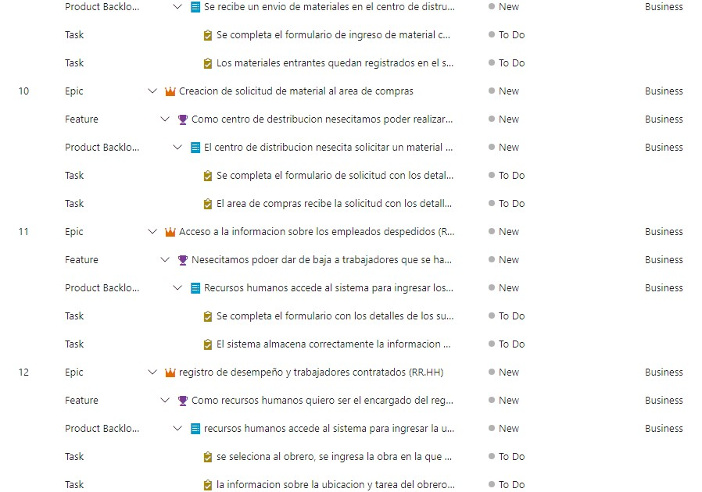

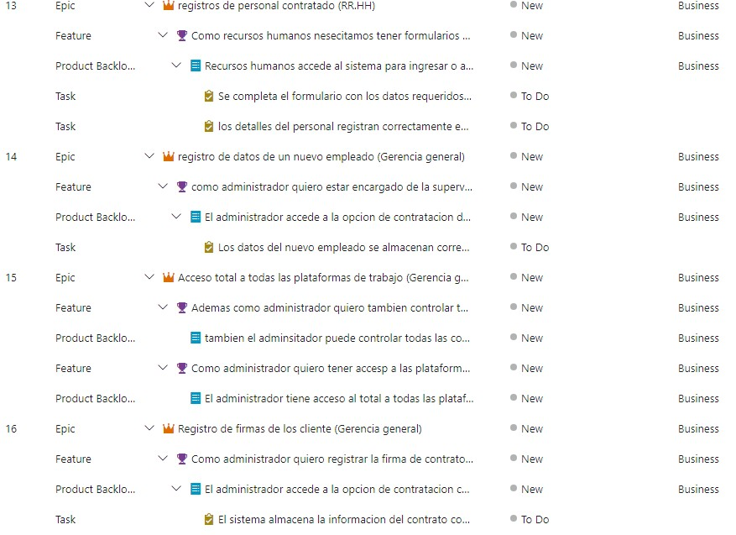

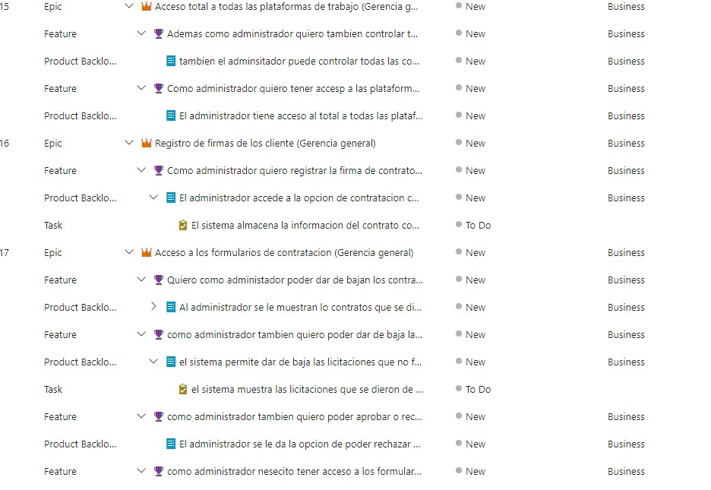

* 1. **Implementación de Kanban**

Cada trabajo pendiente de producto y cartera de proyecto está asociado a un panel Kanban correspondiente. Los trabajos pendientes y los paneles están asociados a un equipo y muestran elementos de trabajo basados en las rutas de acceso de área e iteración seleccionadas por el equipo.

A medida que el trabajo se completa en una fase, se actualiza el estado de un elemento arrastrándolo a una fase de bajada.

* + 1. **Panel Kanban**

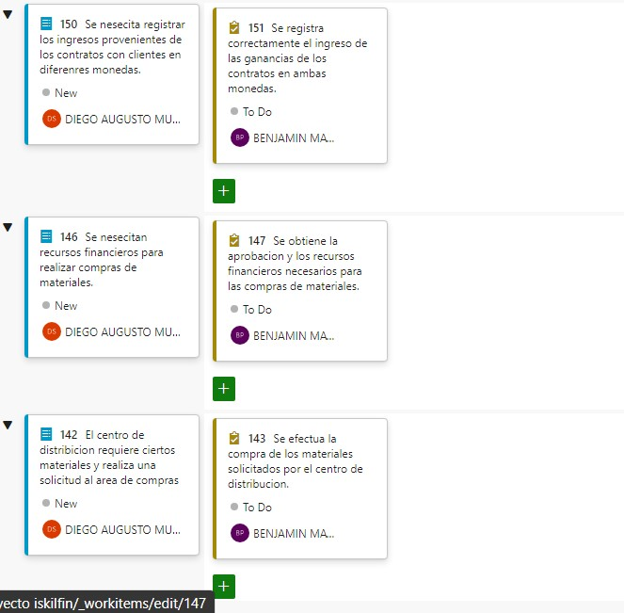

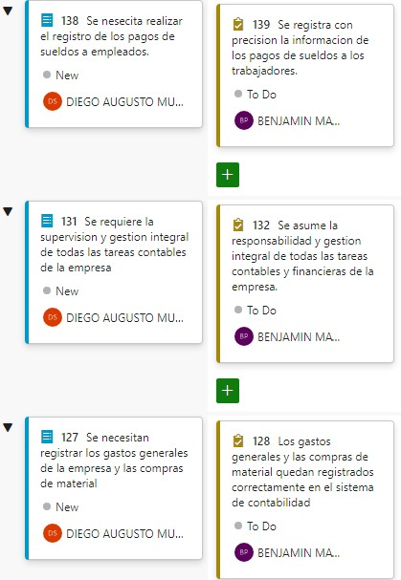

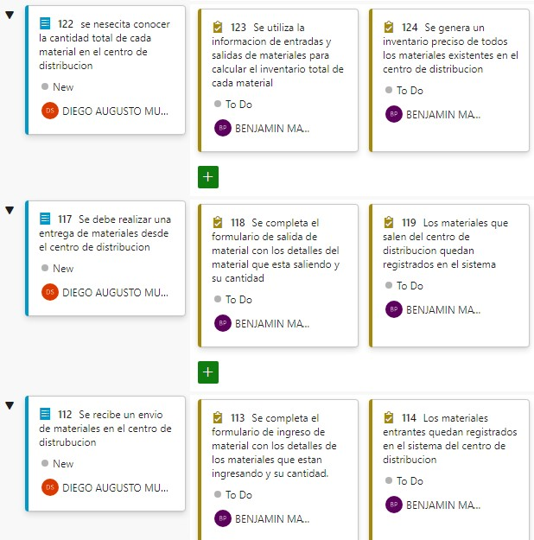

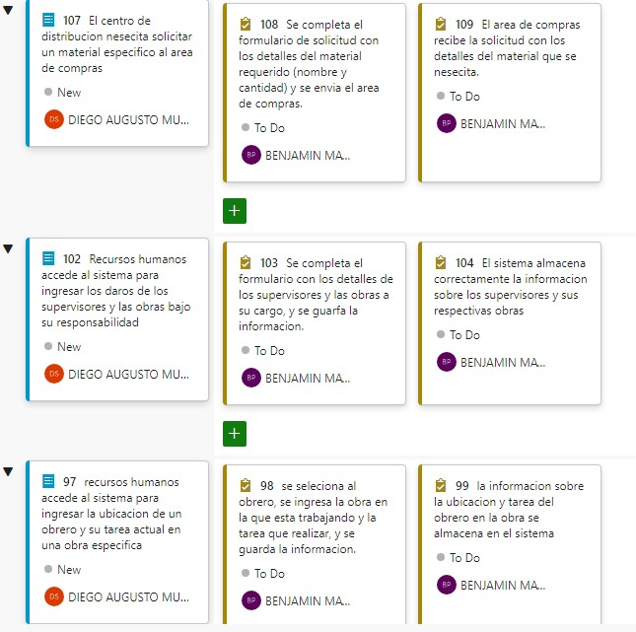

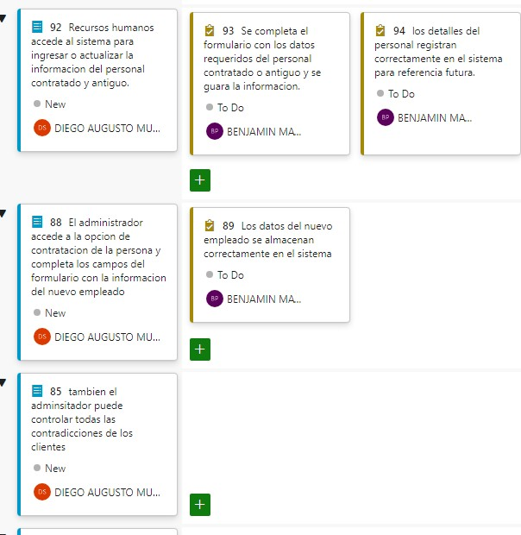

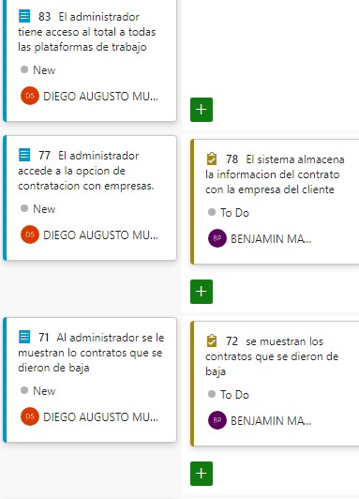

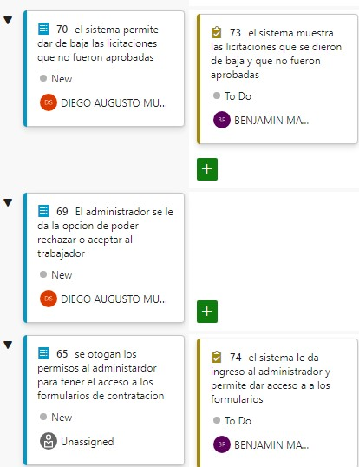

1. **DISEÑO**
   1. **Vista de Escenarios Casos de Uso**

Se presenta una descripción de los actores involucrados en el modelo de Casos de Uso y una descripción de alto nivel de los casos de uso del sistema. Cada caso de uso incluye una sección con los actores involucrados en él.

* + 1. **Actores**

Se incluye una breve descripción de cada uno de los actores involucrados. Cada actor está descrito de la siguiente manera:

|  |  |
| --- | --- |
| **Actor** | **Nombre del actor** |
| **Descripción** | Valor del tagged value “documentation” del actor con una descripción de este. |

* + 1. **Casos de Uso de Alto Nivel**

Este diagrama representa la funcionalidad completa de un sistema (o una clase) mostrando su interacción con los agentes externos. Esta representación se hace a través de las relaciones entre los actores (agentes externos) y los casos de uso (acciones) dentro del sistema. Los diagramas de casos de uso definen conjuntos de funcionalidades afines que el sistema debe cumplir para satisfacer todos los requerimientos que tiene a su cargo. Esos conjuntos de funcionalidades son representados por los casos de uso. Se pueden visualizar como las funciones más importantes que la aplicación puede realizar o como las opciones presentes en el menú de la aplicación (Ver [Figura 1](http://msdn.microsoft.com/es-es/library/bb972214.aspx#figura01)):

  
**Figura 1.**

* + 1. **Casos de Uso a Nivel Detallado**

Hacen referencia a la descomposición de los casos de uso del punto anterior. Se dan cuando existe una relación entre dos casos de uso. Dicha relación puede ser de extensión, que en términos de la Orientación a Objetos es una relación de herencia, donde el “subcaso” especializa al caso. También puede ser una relación de “uso”, donde el caso requiere que el subcaso se realice completamente para que él mismo se realice bien y completamente (Ver Figura 2):

  
**Figura 2.**

* + 1. **Descripción de Casos de Uso**

Este formato muestra una descripción para ayudar a comprender los Casos y SubCasos de Uso. También hace referencia a los requerimientos consignados en el documento de Requerimientos, con los cuales tiene relación. A causa de la limitación de espacio, solo se muestran algunos a continuación:

|  |  |  |  |
| --- | --- | --- | --- |
| **Nombre CU** | **Consultar disponibilidad hora APS por especialidad** | | |
| **Proyecto** | ERP4 | **ID Caso de Uso** | CU-001 |
| **Creado por** | G01_M. ROJAS | **Última Actualización por** | G01_E. VILLARROEL |
| **Fecha de Creación** | 28/09/2023 | **Fecha de Última Actualización** | 02/10/2023 |
| **Versión** | V1.0 F1.0 | **Estado de Desarrollo** | Propuesto |
| **Descripción** | Permite al paciente realizar una consulta médica APS buscando por Especialidad | | |
| **Actor** | Paciente | **Tipo** | Primario |
| **Pre-condición** | Ingresar con un rut valido | | |
| **Flujo Normal** | 1. El Paciente pulsa sobre el botón “Reservar Hora por Especialidad” | | |
| 2. El Sistema muestra una lista desplegable de especialidades | | |
| 3. El usuario elige una especialidad y presiona el botón Buscar | | |
| 4. El sistema muestra una lista de doctores indicando su hora más próxima | | |
| 5. El usuario escoge un médico | | |
| 6. El sistema muestra la agenda del Medico | | |
| **Flujo Alternativo** | 2.A. Si no hay médicos para la especialidad el sistema avisa que no hay médicos disponibles | | |
| 6.A. Si no hay reserva para el día actual, el usuario puede seleccionar otro día haciendo clic en el calendario del doctor. | | |
| 6.B. Si no hay reservas próximas, el sistema sugiere buscar por un rango de fechas. | | |
| **Post- Condición** |  | | |
| **Observación** | - | | |

**CONCLUSIONES**

**BIBLIOGRAFIA NORMA APA 6.0**

**ANEXOS**